小型系留照明无人机基础技术知识，小型系留照明无人机应用场景和前景分析
小型系留照明无人机是一种具有创新性的空中照明解决方案，其核心特点在于通过一根系留线缆与地面电源相连，能够在空中长时间悬停并提供高强度的照明服务。这种无人机在警务、消防、救援、建筑工地照明、大型活动夜间照明等多种场景中具有广泛应用价值。
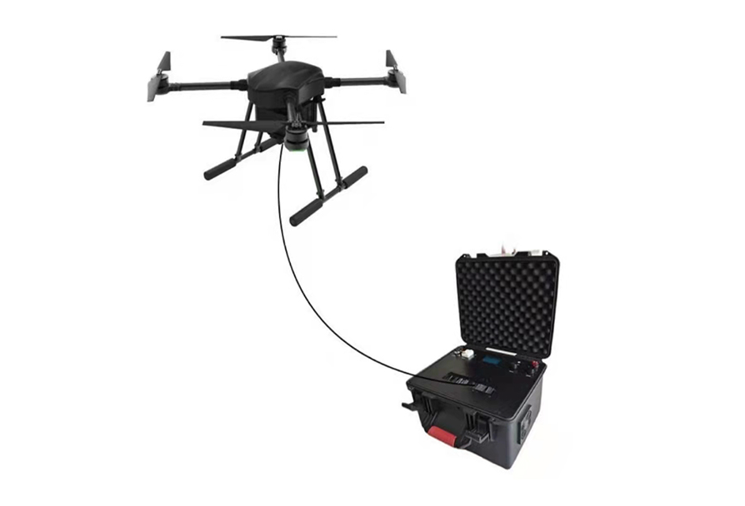
以下是一些小型系留照明无人机的基础技术知识：
1. 动力系统：
系留供电：系留电缆为无人机提供源源不断的电力供应，避免了传统电池续航时间短的问题。
驱动电机：由于需要持续提供升力以保持悬停状态，小型系留照明无人机通常采用高效且轻量化的电动机驱动旋翼。
2. 结构设计：
机体结构：设计时需考虑强度、重量以及与系留电缆连接的稳定性，确保在风力等因素影响下仍能保持稳定。
电缆管理系统：包括电缆卷绕装置和张紧控制机构，确保电缆在放收过程中不会对无人机造成干扰或损坏。
3. 照明模块：
高亮度LED灯组：配备高效的LED灯具，提供大面积、高亮度的照明效果。
智能调节：先进的照明系统可支持亮度调整，并可能集成传感器和AI算法实现自动调节功能。
4. 飞行控制系统：
自主飞行：具备高度智能化的飞控系统，能够根据风速、风向等环境变化实时调整飞行姿态。
安全冗余：系统应具有一定的故障保护机制，如断电保护、紧急回收等功能。
5. 应用扩展：
多功能集成：除了基础照明外，还可能搭载摄像头、通讯设备或其他传感器，用于监控、数据采集、无线通信等多重任务。
6. 操作与维护：
易于部署：小型系留照明无人机一般要求快速安装和拆卸，便于现场灵活布置。
运行安全：需遵循相关法规，确保无人机在预定区域内安全运行，不给地面人员带来安全隐患。
7. 技术难点：
功重比优化：提高驱动电机功率与重量之比，使无人机获得更好的效能。
电缆质量与耐久性：保证电缆能承受长时间使用下的机械应力及环境影响，同时要尽可能减少电缆重量对无人机性能的影响。小型系留照明无人机集合了多旋翼无人机技术、电源传输技术、高强度材料技术和智能控制技术于一体，旨在提供一种可靠、持久且功能多样化的空中照明解决方案。
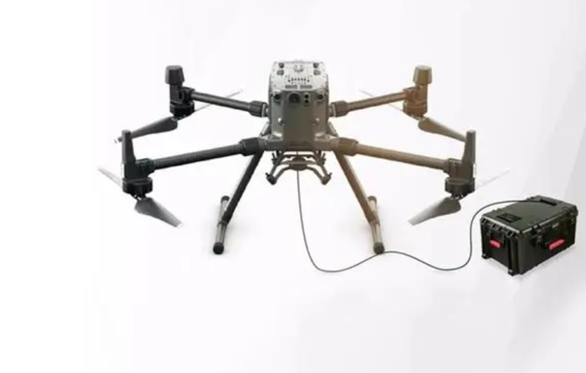
小型系留照明无人机因其能够在空中长时间悬停并提供大面积的照明，具有广泛的应用场景和良好的发展前景：
应用场景：
1. 应急救援与夜间搜救：在夜间或低能见度环境下进行灾害救援时，小型系留照明无人机可以迅速升空，为现场提供连续、高亮度的照明，协助救援人员更准确地定位被困者。
2. 建筑工地及大型设施照明：对于工期长、空间大的建筑工程以及电力、油气管道等维护作业，小型系留照明无人机能够提供灵活、高效的高空照明支持，提高工作效率和安全性。
3. 体育赛事及大型活动照明：在户外晚会、演唱会、马拉松比赛等大型活动中，无人机可以在场地上方形成均匀的光照覆盖，减少对周围环境光污染的影响，并且可以快速调整照明范围和角度。
4. 安保监控：在边境巡逻、监狱外围警戒以及其他敏感区域，小型系留照明无人机可配合视频监控设备使用，增强夜间的监控效果和反应能力。
5. 军事应用：军队在野外训练、战术演练或者特殊任务中，也可以利用小型系留照明无人机提供临时性战场照明，提高作战效率。
前景分析：
随着无人机技术的进步和市场需求的增长，小型系留照明无人机的发展前景广阔：
1. 技术创新驱动：未来的小型系留照明无人机将集成更多智能化功能，如自动调节光线强度、跟踪目标、自主避障等，以适应更加复杂多变的应用环境。
2. 法规政策支持：随着各国对无人机应用领域的法规逐步完善和开放，小型系留照明无人机在各类合法合规的任务执行中将得到更多的认可和支持。
3. 市场拓展：随着其成本效益比的不断提高和技术成熟度的增加，小型系留照明无人机将在更多行业得到普及，包括但不限于农业、交通、能源等领域。
4. 生态链建设：围绕小型系留照明无人机的技术和服务产业链将会进一步发展和完善，涵盖从研发制造、维修保养到服务运营等各个环节。
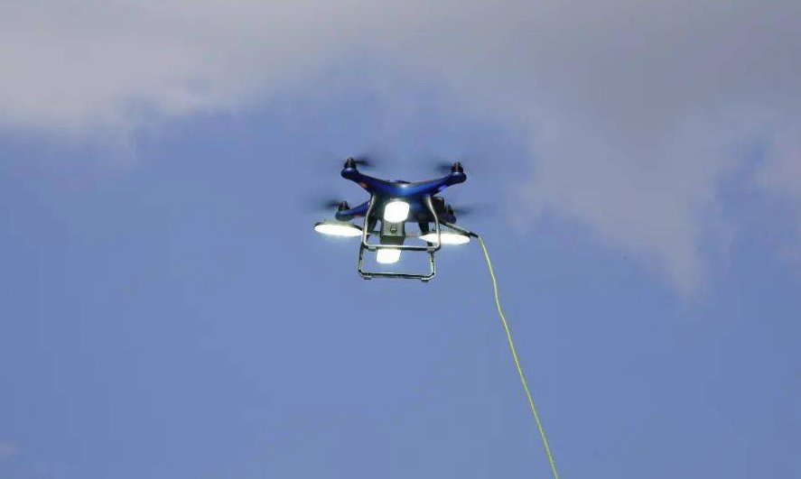
小型系留照明无人机凭借其独特的功能优势和持续的技术进步，有望在未来几年内成为智能照明解决方案中的重要一环，在公共安全、工业生产、大型活动保障等多个领域发挥重要作用。

